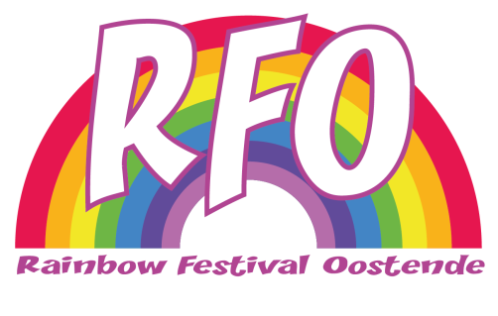 | Vzw Regenboog Festival Oostende  Werktuigkundigenstraat 6  8400 Oostende  0489-78.19.15  info@regenboogfestivaloostende.be  www.rainbowfestivaloostende.be

Persmededeling

De vzw Regenboog Festival Oostende organiseert op 13 & 14 mei 2023 de 2de editie van het Rainbow Festival Oostende op het vissersplein te Oostende.

Een gratis festival met als doel aandacht vragen voor de LGBTQIA+ gemeenschap. Werken aan een verdraagzame maatschappij zonder Homofobie, Lesbofobie, Transfobie, ... kortom een maatschappij zonder LGBTQIA+ geweld of eender welke vorm van geweld.

Het festival omvat optredens van Travestietshows, Artiesten, DJ-sets, … en randanimatie.

Dit jaar zijn travestietshows gebracht door Les Folles de Gand, The Sensations en Sissi met Zaza Project. Als DJ’s Trinxx, DJ Cissen, Kat y Perrie, Kelly Pfaff en Dimitri D’Anvers. Sam Gooris, Filips Place, Yves Segers, De Party Troopers zijn dan de muzikale gasten. Op zondag treden de Orde v/d Wullok op.

Op de locatie wordt een festivaldorp geïnstalleerd met standen van diverse verenigingen en Sponsors.

Ook op de 2de uitgave worden er erkenningen gegeven aan horecazaken die het label “Zaak Zonder Haat” waart zijn.

Stap je binnenkort een Oostends café binnen - en dat hoeft geen gay bar te zijn - dan kan je aan de ingang het beeld van een paars viooltje aantreffen. Is dat er? Dan weet je dat je een “Zaak zonder Haat” binnenstapt en dat je op deze plek kan zijn wie je bent.

vzw Regenboog Festival Oostende  Werktuigkundigenstraat 6  8400 Oostende  0489-78.19.15  info@regenboogfestivaloostende.be  www.rainbowfestivaloostende.be  Ondernemingsnummer 0776.446.990  RPR afdeling Oostende  AXA : BE57 7512 1091 6335 | 